Java 7 (Muaj dhe Dit)
Ushtrimi 1: Shikoni videot dhe rrëshqitni.
https://www.youtube.com/watch?v=hgRv2th8WEk
https://www.youtube.com/watch?v=16J0rLrUPhI
https://slideplayer.gr/slide/3154240/

Ushtrimi 2: Hyr në http://2nip-komot.rod.sch.gr/test_MINES.htm
Hapi 1:
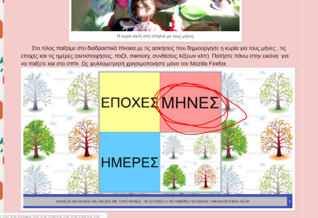
Hapi 2: Bashkojeni muajin me imazhin.
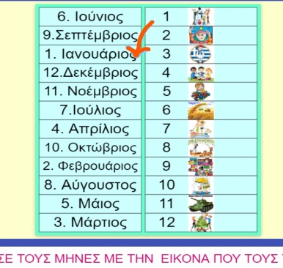

Ushtrimi 3: Hyr në http://www.jele.gr/activity/b/language/glossaB016.swf
Hapi 1: seasonfarë sezoni shihni?
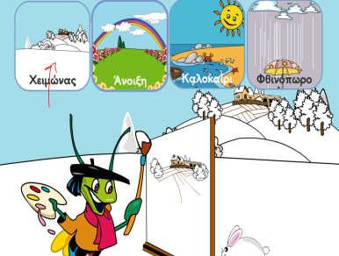
Hapi 2: Vendosni muajt e sezonit në rregullin e duhur
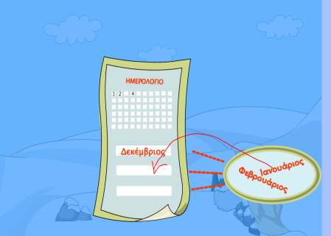

Ushtrimi 4: Hyr në http://photodentro.edu.gr/aggregator/lo/photodentro-lor-8521-5057
Klikoni në çdo muaj dhe shihni frutat atëherë.
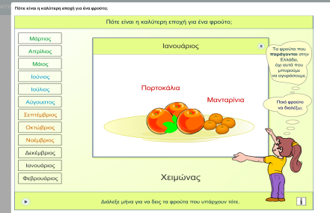

Ushtrimi 5: Shikoni videon. https://www.youtube.com/watch?v=XllRfDYPleA
Kërkoni google translate për atë që do të thotë «χθες», «σήμερα», «αύριο».

Ushtrimi 6: Hyr në http://2nip-komot.rod.sch.gr/test_MINES.htm
Hapi 1:
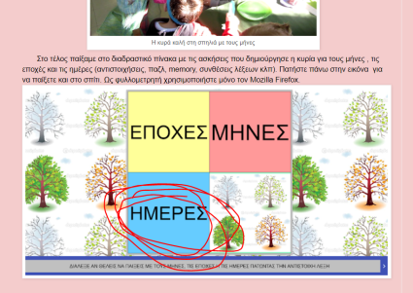
Hapi 2: Shkruaj me një numër, sa ditë kemi.
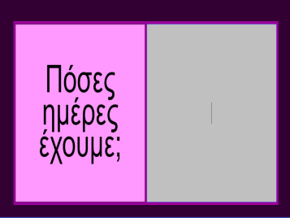
Hapi 3: Vendosni letrat në rregull dhe shkruajini ditët.
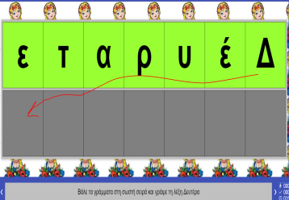

Ushtrimi 7: Hyr në http://www.jele.gr/activity/b/language/glossaB014.swf
Hapi 1: Vendosni ditët në rendin e duhur.
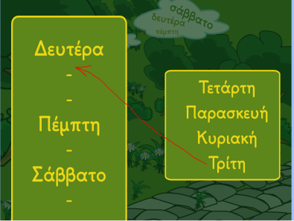
Hapi 2: Vendosni shenjën e duhur në fund të fjalisë.
Vura . kur të mbaroj një fjali dhe ; kur te pyes.
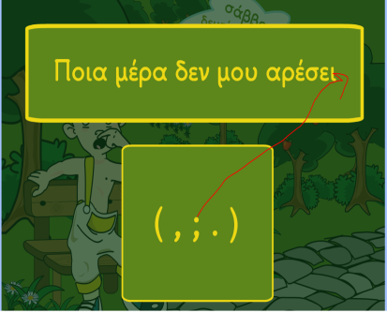

Ushtrimi 8: Shikoni videon. https://www.youtube.com/watch?v=BMONbjfPCxk
Në "Στρουμφ" mund të gjesh fjalët e këngës.

